Novosti standarda ISO 20022 za plačila in SEPA direktne bremenitve

Novost standarda ISO 20022 se primarno nanaša na način zapisa podatkov o naslovu plačnika in prejemnika, ki mora biti obvezno v strukturirani obliki. Prehod iz sheme pain.001.001.03 (obstoječa verzija) na shemo pain.001.001.09 samodejno pomeni zapis naslova plačnika in prejemnika v strukturirani obliki. Obstaja pa tudi možnost da se v obstoječi shemi naslov zapiše v strukturirani obliki.
Sprememba je aktualna za vse programe, kjer se kreira Plačilna datoteka Tkdis.xml ali Sepa direktne bremenitve (Kpfw, Gkw, Plače, Avhw. Napoved, Pnw in spletni programi eKpf in ePn) Pri Sepa DB je govora o prehodu na shemo pain.008.001.08 v programih Solaw/Vrtec in Fakturiranje.
Vsaj zaenkrat pa ni predvidenih nobenih aktivnosti pri poslovanju preko UJP.net-a (proračunski uporabniki). To pomeni da proračunski uporabniki ne spreminjate nobenih nastavitev.
Če je pri vas kater izmed spodnjih parametrov neaktiven oziroma »siv«, potem si morate najprej naložiti novejšo verzijo.

Preklop na novo shemo za Plačilno datoteko Tkdis.xml (windows programi)
Pri kreiranju plačilne datoteke Tkdis.xml je na zavihku 2. Ostali parametri v sklopu »Verzija zapisa za ISO-SEPA-Xml možnost izbora pain.001.001.09.
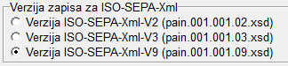

Modifikacija obstoječe sheme za Plačilno datoteko Tkdis.xml (windows programi)
Modifikacijo obstoječe sheme pain.001.001.03 z zapisom naslova plačnika in prejemnika bodo opravili programi samodejno in sicer z verzijami datuma 11.11.2026 in novejše. Sicer pa gre za spodnje tri parametre pri kreiranju plačilne datoteke, desno zgoraj gumb »Ostale nastavitve«, zavihek 2. Sepa-Xml
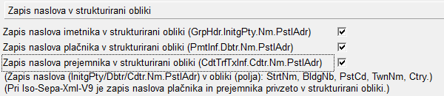

Posebnosti za UniCredit za Plačilno datoteko Tkdis.xml (windows programi)
UniCredit Banka Slovenije d.d. po novem poleg modifikacije zapisa naslova plačnika in prejemnika znotraj obstoječe sheme pain.001.001.03 zahteva še dve posebnosti. V okviru kreiranja plačilne datoteke, desno zgoraj na gumbu »Ostale nastavitve«, zavihek 3. Sepa-Xml (Citi), vklop parametra »Zapis nivo storitve (PmtTpInf.SvcLvl) vedno v sklop Info o plačilu (PmtInf)«
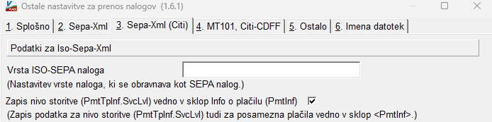
Ter na zavihku 5. Ostalo vklop parametra »Zapis ID podatkov plačila (PmtInfld) brez posebnih znakov (UniCredit).
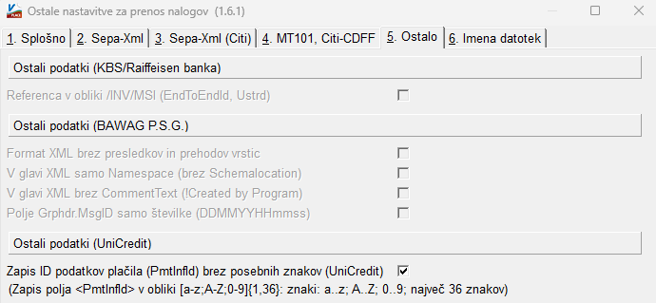

Preklop na novo shemo za Plačilno datoteko Tkdis.xml (spletni programi)
Pri kreiranju plačilne datoteke Tkdis.xml je na osnovni maski parameter »Verzija zapisa za ISO-SEPA-XML«, kjer izberete opcijo »V9 (pain.001.001.09.xsd)«.
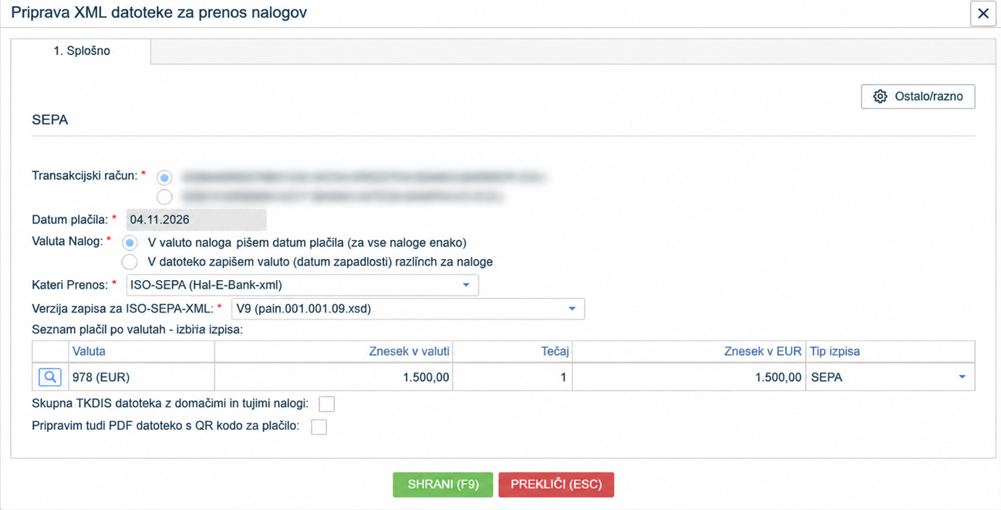
Preklop na novo shemo za SEPA direktne bremenitve (windows programi)
V programu Fakturiranje in programu Solaw/Vrtec se preklop opravi v meniju 8.7, zavihek 3. Razno, parameter 23. Za Sepa DB kreiram XML po shemi, kjer izberete opcijo »08 – nova shema«

Plačilna datoteka Tkdis.xml in morebitne posebnosti pri tujih bankah
Pri tujih bankah imamo tri situacije. Dejanski prehod iz stare (V3) na novo (V9) shemo. Druga situacija je modifikacija obstoječe sheme s strukturiranim zapisom naslova plačnika in prejemnika. Torej enako kot pri slovenskih bankah.
Potem pa so primeri, ko posamezna banka pri strukturi zahteva sebi specifične zapise ali določila. V takem primeru je treba s strani banke pridobiti zelo jasno specifikacijo kaj točno se spremeni ali dopolni, nato damo te zahteve v oceno našim programerjem in podamo stranki pisno ponudbo za specifično dodelavo za kreiranje plačilne datoteke Tkdis.xml.

Šenčur, november 2026 VASCO d.o.o.

